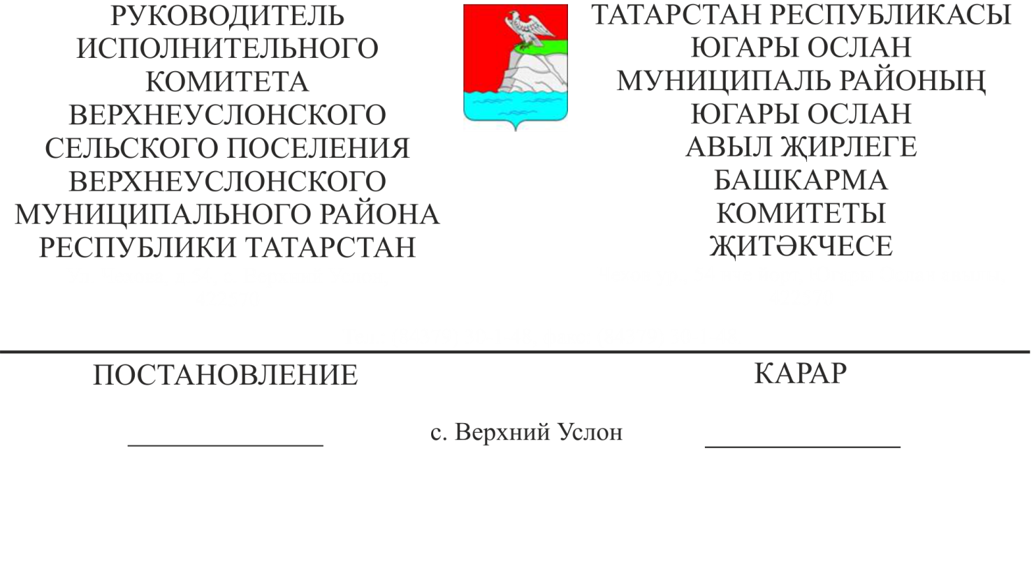
17.08.2018 №29
Татарстан Республикасы Югары Ослан муниципаль районы Югары Ослан авыл җирлегенең 2017 – 2021 елларга һәм 2030 елга кадәрге план чорына транспорт инфраструктурасын комплекслы үстерү программасын раслау турында.
"Россия Федерациясе Шәһәр төзелеше кодексына һәм Россия Федерациясенең аерым закон актларына үзгәрешләр кертү турында" 29.12.2014 ел, № 456-ФЗ Федераль закон, «Россия Федерациясендә җирле үзидарә оештыруның гомуми принциплары турында» 2003 елның 6 октябрендәге 131-ФЗ номерлы Федераль закон, Россия Федерациясе Хөкүмәтенең "Җирлекләрнең, шәһәр округларының социаль инфраструктурасын комплекслы үстерү программаларына таләпләрне раслау турында» 2015 елның 1 октябрендәге 1050 номерлы карары, Югары Ослан авыл җирлеге Уставы нигезендә,
КАРАР БИРӘМ:
1. Югары Ослан муниципаль районы Югары Ослан авыл җирлегенең транспорт инфраструктурасын комплекслы үстерү программасын расларга (1 нче кушымта).
2. Әлеге карарны Югары Ослан муниципаль районының рәсми сайтында һәм авыл җирлегенең мәгълүмати стендларында урнаштырырга.
3. Әлеге карарның үтәлешен контрольдә тотам.

Югары Ослан авыл җирлеге Башкарма комитеты җитәкчесе Д.В.Котков

